Bene Zoltán: Marosvölgyi Bonifác és a mosoly című írásához óravázlat
Készítette: Torma Tiborné Algyői Fehér Ignác Általános Iskola

- Különböző órák hangjának meghallgatása

- Mit hallottatok?
- Milyen órák hangját ismereted fel?

- Mondókák az óráról
Tanuljuk meg, játsszuk el!
Tik, tak jár az óra,
körbejár a mutatója.
Azt hirdeti minden reggel,
ki korán kel, aranyat lel.

Így ketyeg az óra, tik-tak jár,
benne egy manócska kalapál.
De, ha áll az óra és nem jár,
alszik a manócska és nem kalapál.

- Órák képe. Rakjátok ki a puzzle-t! Felismeritek-e? Milyen órát láttok a képen? Hogyan működik?
Párokban dolgozzatok!

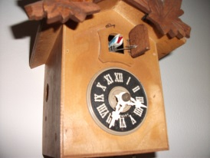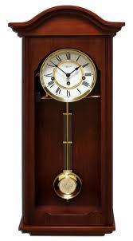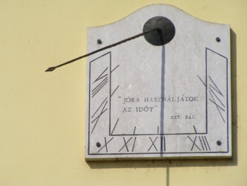
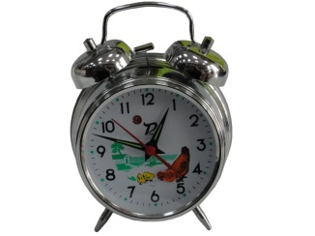

- Játék:
Csukd be a szemed! Csak akkor nyisd ki, ha úgy gondolod, hogy eltelt 1 perc.
Kinek sikerült a legközelebb kerülni a valóságos 1 perchez?
Rövidnek, vagy hosszúnak érezted ezt az időt?

- Beszélgetés:
Voltál-e már olyan helyzetben, amikor nagyon lassan telt az idő? Meséld el! Miért érezted lassúnak?
Volt-e olyan eset, amikor túl hamar eltelt valami? Miért érezted gyorsnak az idő múlását?

- Célkitűzés: Ma egy olyan történettel ismerkedünk meg, ahol főhősünk, Marosvölgyi Bonifác is hasonló helyzetbe kerül.

Megfigyelési szempont:
Keresd meg azt a két okot, amiért lassúnak, majd gyorsnak tűnt számára az idő múlása!
Olvassuk fel a részeket!

- A következő feladatokat is párokban oldjátok meg! / Feladatlap/
a/ Keresd meg a szövegben és írd le a füzetbe a következő köznapi kifejezések írói megfelelőit!
izgatottan néz ki az ablakon: _______________________________
szomorúvá vált:_________________________________________
gondoskodó kezek:______________________________________
beszalad a kanapé alá:____________________________________
az idő gyorsan szalad:_____________________________________

b/ Készítsd el a történet vázlatát!
1.__________________________________
2.__________________________________
3.__________________________________
4.__________________________________

c/ Töltsd ki a táblázatot az olvasottak alapján!
A történet szereplői
Az esemény helyszíne
Az esemény időpontja
- probléma
Esemény
Következmény
- probléma
Esemény
Megoldás

c/Rajzoljátok le a cicalányt!

- A feladatok ellenőrzése, közös megbeszélés, értékelés.

- Befejezésül hallgassuk meg Halász Judit: Tíz kicsi cica c. dalát!

